Картотека "Речь с движением"

Карточка №
НОВОГОДНИЙ ПРАЗДНИК

«С НОВЫМ ГОДОМ!»
Координация речи с движением,
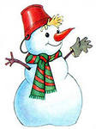
развитие физиологического дыхания.

С Новым годом! С Новым годом!
Здравствуй, Дедушка Мороз!
(дети стоят лицом в круг, кланяются.)
Он из леса мимоходом
Ёлку нам уже принёс.
(идут по кругу, изображают, как несут ёлку на плече.)
На верхушке выше веток
(стоят лицом в круг, поднимают руки – вдох.)
Загорелась, как всегда,
(опускают руки, произносят фразу на выдохе.)
Самым ярким, жарким светом
(снова поднимают руки – вдох.)
Пятикрылая звезда.
(опускают руки, произносят фразу на выдохе.)

Карточка №
ОВОЩИ

«ГРЯДКА»
Координация речи с движением,
развитие общих речевых навыков.
Я давно весну ждала.
У меня свои дела.
(дети идут по кругу, взявшись за руки.)
Мне участок в огороде
Нынче мама отвела.
(идут в противоположную сторону.)
Я возьму свою лопатку,
Я пойду, вскопаю грядку.
(остановились, изображают, как копают.)
Мягкой грядка быть должна,
Это любят семена.
(показывают, как рыхлят грядку граблями.)
Посажу на ней морковку и редиску,
А с боков будут кустики бобов.
(идут по кругу, изображая, что разбрасывают семена.)

Карточка №
ОСЕНЬ
«Листья»
Координация речи с движением.

Листья осенние тихо кружатся ,
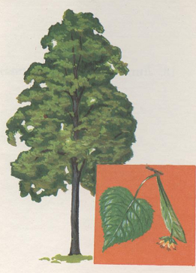
(кружатся на цыпочках, руки в стороны.)
Листья нам под ноги тихо ложатся
(приседают.)
И под ногами шуршат, шелестят,
(движения руками вправо – влево.)
Будто опять закружиться хотят.
(поднимаются, кружатся.)
«Дождик»
Координация речи с движением,
работа над темпом и ритмом речи.
Капля раз, (прыжок на носочках, руки на поясе.)
Капля два. (прыжок.)
Очень медленно сперва. (4 прыжка.)
А потом, потом, потом (8 прыжков.)
Всё бегом, бегом, бегом.
Мы зонты свои раскрыли,
(руки развести в стороны.)
От дождя себя укрыли.
(руки полукругом над головой..)
Карточка №
ОСЕНЬ
«Дождик»
Координация речи и движения.
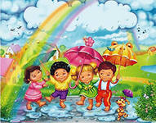
К нам на длинной тонкой ножке
Скачет дождик по дорожке.
(прыжки на одной ноге по кругу.)
В лужице – смотри, смотри! –
Он пускает пузыри.
(дети стоят лицом в круг; ритмичные приседания.)
Стали мокрыми кусты,
(руки вверх, потряхивая кистями.)
Стали мокрыми цветы.
(наклон, руки к полу, потряхивания кистями.)
Мокрый серый воробей
Сушит перышки скорей.
(встали, руки вдоль тела, потряхивания кистями.)

Данную картотеку я систематизировала по всем лексическим темам и теперь использую на логопедических занятиях. Очень удобно.

